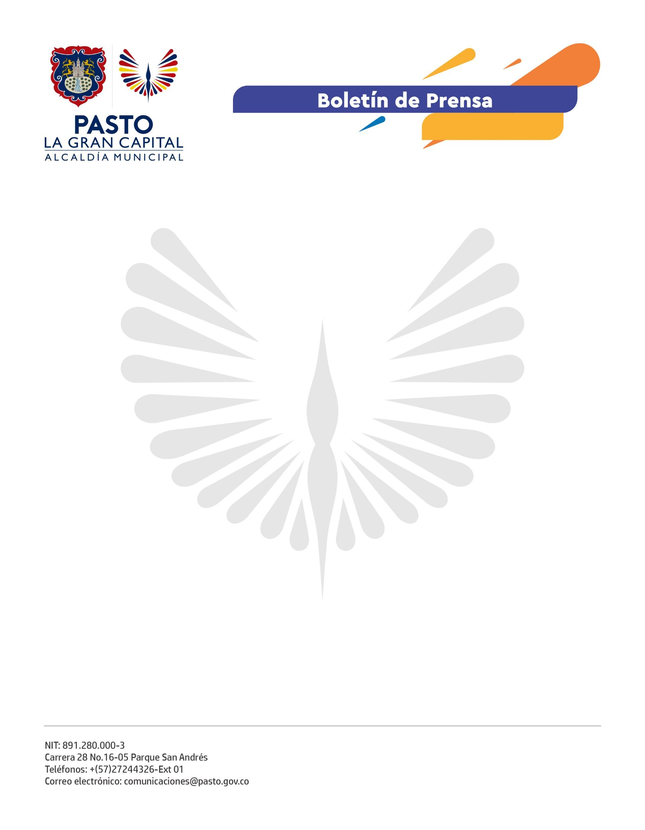
No. 224
21 de abril de 2022

ESTE DOMINGO 24 DE ABRIL CULMINAN LAS ELECCIONES DE LAS JUNTAS DE ACCIÓN COMUNAL (JAC) DEL MUNICIPIO DE PASTO

La jornada estará acompañada por la Alcaldía de Pasto, a través de la Secretaría de Desarrollo Comunitario.

En el marco de sus competencias y de conformidad a lo previsto en el literal A del artículo 6º de la Resolución No. 0108 del 26 de enero de 2022, expedida por el Ministerio del Interior, la Secretaría de Desarrollo Comunitario de la Alcaldía de Pasto realizará este domingo 24 de abril de 2022 el acompañamiento a las elecciones de nuevos directivos y dignatarios de las Juntas de Acción Comunal (JAC) de diferentes barrios y veredas.
Es importante aclarar que, en su gran mayoría, las Juntas de Acción Comunal de los sectores urbano y rural del Municipio de Pasto, desarrollaron su proceso electoral el pasado 28 de noviembre de 2021, conforme lo contemplaba la Resolución 1513 de 2021, disposición vigente para ese entonces.
Terminada la jornada electoral, los documentos que evidencian la realización de la elección y aquellos que informan sobre la conformación del tribunal de garantías, además de las copias de los documentos de identidad de los dignatarios electos, deben entregarse en las instalaciones de la Secretaria de Desarrollo Comunitario de la Alcaldía de Pasto dentro del término más breve posible.
Una vez entregada la documentación completa, la dependencia expedirá el correspondiente acto de reconocimiento, a partir del cual los nuevos representantes empezarán el ejercicio de la función para la que fueron designados.
La Secretaría de Desarrollo Comunitario acompañó los procesos electorales durante su etapa previa y la conformación de los respectivos tribunales de garantías para el desarrollo de las jornadas electorales, a realizarse este domingo 24 de abril en las comunas 2, 3, 4, 9 y 10 y en los corregimientos de Cabrera, Mocondino, El Encano y Genoy.

